PRESSEINFORMATION
ANWENDERBERICHT

Meisenheim, März 2022

BITO-Lagertechnik Bittmann GmbH _ Anwenderbericht Krankenhausapotheke des Klinikums rechts der Isar der TU München

- Geschützter Medikamententransport in zertifizierten
- Mehrweg-Kühl-Transportboxen
- Die Apotheke des Klinikums rechts der Isar der TU München setzt für ihre pharmazeutische Logistik BITO Mehrwegbehälter mit Thermoisoliereinsatz und die MB Pharmabox von BITO-Lagertechnik ein.

- Die Krankenhausapotheke der TU München, die Apotheke des Klinikums rechts der Isar, versorgt die etwa 1.100 Betten des Klinikums und zwei Fremdhäuser mit 30 bzw. 400 Betten mit einem breiten Spektrum an Arzneimitteln. Zum sicheren, gekühlten Transport der oft hochpreisigen Präparate setzt die Krankenhausapotheke des Klinikums BITO Mehrwegbehälter mit Thermoisoliereinsatz und die MB Pharmabox von BITO-Lagertechnik ein.

- Die Apotheke des Klinikums rechts der Isar wurde 1858 gegründet und blickt daher auf eine lange, traditionsreiche Geschichte zurück. Seit 1997 befindet sich die Apotheke in einem modernen Neubau in der Versorgungszentrale des Klinikums und beschäftigt über 70 Mitarbeiter. Heute spielt die Krankenhausapotheke im Rechts der Isar eine zentrale Rolle. Hier wird nicht nur sichergestellt, dass die Medikamente da sind, sondern auch gemeinsam mit den Ärzten entschieden, welche Arzneimittel sinnvoll sind und welche nicht. So besitzt die Krankenhausapotheke – im Gegensatz zu den öffentlichen Apotheken – eine Positivliste mit rund 900 Arzneistoffen in 1.200 Fertigarzneimitteln, von deren Nutzen Mediziner und Pharmazeuten im Rechts der Isar überzeugt sind. Die Hauptaufgabe ist natürlich die optimale und schnelle Versorgung der Patienten des Klinikums mit Medikamenten. Zusätzlich stellt die Krankenhausapotheke individuelle Rezepturarzneimittel oder Zytostatikazubereitungen für die Chemotherapie von Tumorpatienten her. Einen ganz wichtigen Punkt nimmt heute die Beratung der Ärzte und der Pflege ein: Was gibt es Neues auf dem Arzneimittelmarkt, woran wird gerade geforscht, welches Arzneimittel sollte man auf keinen Fall mehr verschreiben – diese aktuellen Informationen holen sich die Mediziner von den Krankenhausapothekern.

- Pharmazeutische Logistik – Arzneimittelversorgung der Krankenhausapotheke
- Die Pharmazeutische Logistik der Krankenhausapotheke rechts der Isar umfasst alle Dienstleistungen und Abläufe in der Apotheke, die sicherstellen, dass das richtige Arzneimittel für den richtigen Patienten rechtzeitig und in optimaler Qualität zur Verfügung steht. Wesentlich ist dabei, dass bei Lagerung und Transport alle fachlichen und gesetzlichen Anforderungen für die pharmazeutische Logistik eingehalten werden. – Das gilt selbstverständlich auch für den Transport von zu kühlenden Medikamenten und Präparaten. Die Abteilung Pharmazeutische Logistik der Krankenhausapotheke koordiniert alle Arzneimittelbestellungen, ist verantwortlich für die fachgerechte Lagerung und versorgt die Stationen rechtzeitig mit den angeforderten Arzneimitteln.

- In der Arzneimittelliste des Klinikums sind derzeit 1.200 Präparate gelistet, die ständig in einer bestimmten benötigten Menge entsprechend vorrätig gehalten werden müssen. Die gelisteten Arzneimittel werden in der Apotheke im Durchschnitt etwa 350.000 Mal pro Jahr angefordert. Die einzelnen Stationen bestellen drei Mal pro Woche ihre benötigten Arzneimittel, die Intensivstationen und der große Notfallmedizin-Bereich werden darüber hinaus täglich bedient. Für die regelmäßige Belieferung der Klinik mit Arzneimitteln setzt die Apotheke einen Kommissionierautomaten ein. Über diesen Automaten werden ca. 66% aller gelisteten Arzneimittel direkt in die für die Stationen bestimmten Transportbehälter verteilt. Pro Ausgabetag handelt es sich dabei um bis zu 3.000 Packungen, die in etwa 150 Transportbehälter kommissioniert werden. Nach der Kommissionierung werden die Behälter kontrolliert, mit der Empfängeradresse versehen, verschlossen und in Containerwägen dem zentralen Kliniktransportdienst übergeben.

- „Etwa 10% der Arzneimittel, darunter auch viele hochpreisige Präparate, die wir an die Stationen und an unsere verschiedenen Häuser verschicken, müssen gekühlt gelagert und transportiert werden. Vor allem im Sommer war es mit den bislang verwendeten Transportboxen nicht immer einfach, die Temperaturen auch über einen längeren Zeitraum konstant zu halten. Daher waren wir auf der Suche nach einem neuen und für den sicheren Kühltransport geeigneten Behältersystem. Großen Wert haben wir dabei darauf gelegt, dass die beständige Kühlfähigkeit der Transportbehälter bereits von Seiten des Herstellers schon zertifiziert ist, da wir nicht den Zeit- und Kostenaufwand in Kauf nehmen wollten, diesen Nachweis selbst erstellen zu lassen. Wichtig war uns abgesehen davon, aus Nachhaltigkeitsgründen unbedingt eine Mehrweglösung zu verwenden“, so Martina Fischer, Fachapothekerin für klinische Pharmazie des Klinikums rechts der Isar.

Überzeugende Medikamenten-Transportlösung
- Bei der Recherche nach einer geeigneten Kühlbox für den Inhouse-Transport der Medikamente hat die Fachapothekerin für klinische Pharmazie die BITO Mehrwegbehälter mit Thermoisoliereinsatz entdeckt und dabei auch mit anderen Häusern gesprochen, die die Behälter bereits im Einsatz und die Lösung weiterempfohlen haben. Martina Fischer: „Das System von BITO hat uns dann aus vielen Gründen überzeugt. Die Behälter sind für den Pharmabereich geeignet und darüber hinaus für den Kühltransport zertifiziert, so dass der sichere Prozess für den Transport unserer kühlpflichtigen Medikamente gewährleistet ist. Zudem sind sie sicher über Plomben verschließbar. Als Mehrweg-Behälter ist die Box immer wieder wiederverwendbar und bleibt somit permanent in unserem Transportlogistik-Kreislauf und trägt zur Nachhaltigkeit bei. Im Vergleich zu anderen Systemen hat uns darüber hinaus das geringe Leergewicht überzeugt. Was wir auch gut fanden ist, dass wir die Transportbehälter direkt mit unserem Apotheken-Logo bedrucken lassen konnten, da uns Einheitlichkeit wichtig ist.“

- Sichere Prozessabläufe beim Inhouse-Transport kühlpflichtiger Pharmaprodukte
- Die einzelnen Krankenstationen, die Intensivstationen und die Notfallmedizin bestellen den Medikamentenbedarf in der Krankenhausapotheke. Die Kühlware wird per Hand in die Mehrwegbehälter MB mit Thermoisoliereinsatz kommissioniert und über ein Scannersystem registriert. Dann werden die Boxen mit den Kühlakkus bestückt, sicher mit Plomben verschlossen und mit dem entsprechenden Adressetikett versehen. Ein hausinterner Fahrdienst nimmt die adressierten und eindeutig zu identifizierenden Kühlboxen in Empfang und transportiert sie in Containerwagen zu den einzelnen Stationen.

Gut gekühlt in allen relevanten Temperaturbereichen: BITO Mehrwegbehälter mit Thermoisoliereinsatz und BITO Pharmabox
Für den Temperaturbereich von 2-8°C verwendet die Apotheke des Klinikums rechts der Isar die MB Mehrwegbehälter mit Thermoisoliereinsatz. Die Apotheke hat 200 Behälter davon im Einsatz, am Tag sind regelmäßig etwa 50 der Kühltransportboxen im Umlauf. Da auch einige Pharmaprodukte bei, zum Teil hohen, Minusgraden gelagert werden müssen, setzt die Krankenhausapotheke für den Pharma-Kühltransport zusätzlich für diese Temperaturbereiche ausgelegte BITO Pharmaboxen ein. Hierin werden pharmazeutische Inhalte bei bis zu -18°C sicher und zuverlässig an die verschiedenen Stationen und Häuser verteilt. Die Pharmaboxen kommen ein- bis zwei Mal pro Woche zum Einsatz.

- Martina Fischer: „Wir sind sehr zufrieden mit den beiden Systemen. Die Inlays sind leicht zu reinigen und somit hygienisch sauber zu halten. Auch das Handling hat sich seit dem Einsatz der beiden Boxen gut eingespielt. Als Krankenhausapotheke eines Universitätsklinikums, die die vielfältigsten, oft hochempfindlichen und teilweise sehr hochpreisigen Pharmazeutika liefern muss, hat es oberste Priorität, bei Lagerung und Transport höchste Sicherheit zu gewährleisten. Sowohl was die empfindlichen Eigenschaften und die Qualität der Produkte betrifft, als auch dahingehend, dass kein Unbefugter auf die Waren zugreifen kann. Wir unterliegen dabei zudem permanent strengen, regelmäßigen Kontrollen. Mit dem Einsatz der beiden Behälter können wir die hohen Sicherheitsanforderungen erfüllen.“

Nachhaltige, den für den Arzneimittelversand geltenden Richtlinien entsprechende Mehrwegtransportlösung
Der BITO MB-Mehrwegbehälter mit THERMO-Isolier-Set und die BITO Pharmabox entsprechen den für den Arzneimittelversand geltenden, europäischen Richtlinien, der Good Distribution Practice (GDP). Sie sind dabei nicht nur eine besonders sichere, sondern auch eine besonders nachhaltige Transport-Lösung. Als robustes Mehrwegbehälter-System lassen sie sich hundertfach wiederverwenden und selbst wenn einmal ein Medikament in der Box auslaufen sollte, ist die Reinigung der waschbaren Isoliereinätze problemlos möglich und der Behälter samt Inlay weiterhin den hygienischen Standards entsprechend einsetzbar.

(8.565 Zeichen inkl. Leerzeichen)

- Zitat:
- Der Einsatz der BITO MB Mehrwegbehälter mit Thermoisoliereinsatz und der BITO Pharmaboxen ist die sichere und qualifizierte Lösung für den Klinik-Inhouse-Transport unserer kühlpflichtigen Pharmazeutika. Uns überzeugt dabei einfach das gesamte, durchdachte Konzept und wir sind sehr zufrieden mit beiden Behältersystemen.

- Martina Fischer, Fachapothekerin für klinische Pharmazie des Klinikums rechts der Isar

www.bito.com
https://www.mri.tum.de/apotheke

Zahlen und Fakten Krankenhausapotheke des Klinikums rechts der Isar der TU München

- -200 BITO MB Mehrwegbehälter mit Thermoisoliereinsatz im Einsatz für den Inhouse- Transport in Temperaturzonen bei 2-8 °C
- -50 BITO MB Mehrwegbehälter mit Thermoisoliereinsatz am Tag im Umlauf
- -10 BITO Pharmaboxen für den Transport von Pharmazeutischen Produkten bei Temperaturen bis -18 °C
- - BITO Pharmaboxen kommen 1-2x pro Woche zum Einsatz

PRESSEKONTAKT
Tanja Schmitt M.A.
Tel. +49(0)671-920 28 28 2
presse@bito.com
BITO-Lagertechnik Bittmann GmbH
Obertor 29
D-55590 Meisenheim
+49(0)6753-122-0

Abbildungen und Bildunterschriften
Bildnachweis: Patric Dressel für BITO-Lagertechnik

Abb.1.

In der Apotheke des Klinikums rechts der Isar der TU München werden ein Großteil der Medikamente über Kommissionierautomaten für die einzelnen Krankenstationen, die Intensivstationen und den Notfallbereich zusammengestellt und dann über einen eigenen Inhouse-Transport verteilt. 10% der Pharmazeutika muss sicher gekühlt transportiert werden. Die Krankenhausapotheke setzt dafür BITO MB Mehrwegbehälter mit Thermoisoliereinsatz und BITO Pharmaboxen ein, je nach zu gewährleistender Temperaturzone.
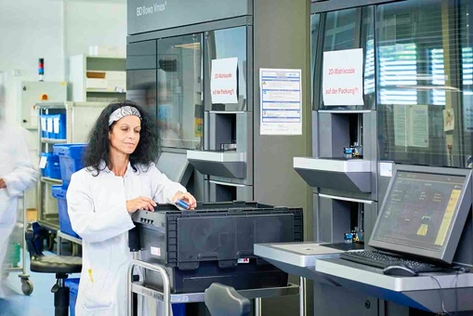

Nachdem die zu kühlenden Medikamente in die BITO Mehrwegbehälter MB mit Thermoisoliereinsatz kommissioniert wurden, werden die Kühlakkus hinzugefügt. So bleiben die Pharmaprodukte auch auf dem Transportweg zu den einzelnen Stationen bzw. zu den verschiedenen Häusern des Klinikums rechts der Isar der TU München in den Temperaturbereichen von 2-8°C sicher aufbewahrt, ohne dass die für die Haltbarkeit der Medikamente notwendige Kühlkette unterbrochen wird.

Abb. 2:
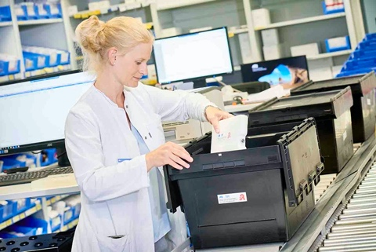

Abb. 3 und 4:
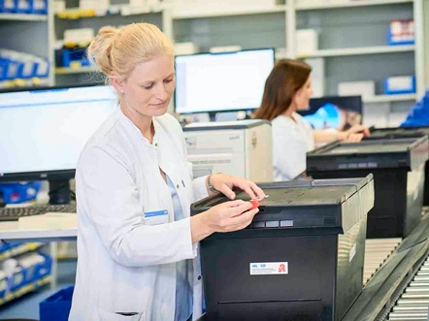
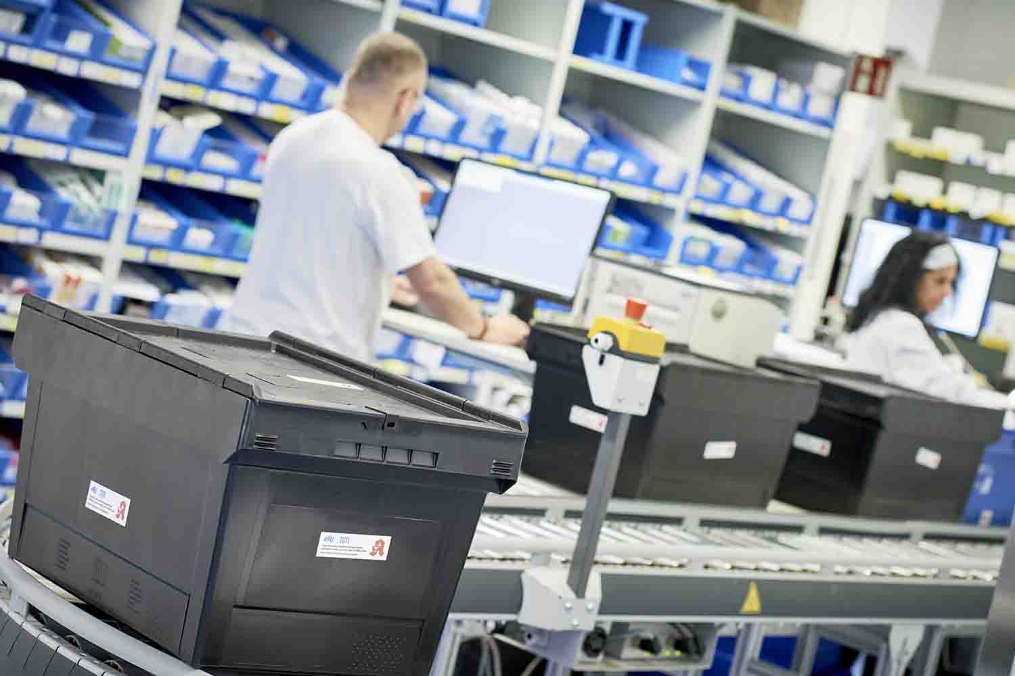

Vorbereitung für den Medikamenten-Inhouse-Versand im Logistikbereich der Krankenhausapotheke der TU München. Mit Deckel verschließbar und mit Plomben sicher verschlossen bleibt nicht nur die Temperatur in den MB Mehrwegbehältern mit Thermoisoliereinsatz konstant, auch der unerlaubte Zugriff auf die Inhalte in den Transportboxen wird verhindert.

Abb. 5 und 6:

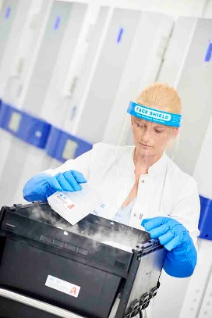
Die BITO Pharmabox ist für Lagerung und Transport von pharmazeutischen Produkten bis zu Temperaturen von -80°C geeignet. Die Krankenhausapotheke der Klinik rechts der Isar der TU München verteilt in der Regel Medikamente bei -18°C im Uniklinikum.
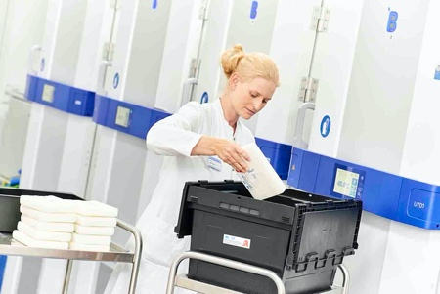

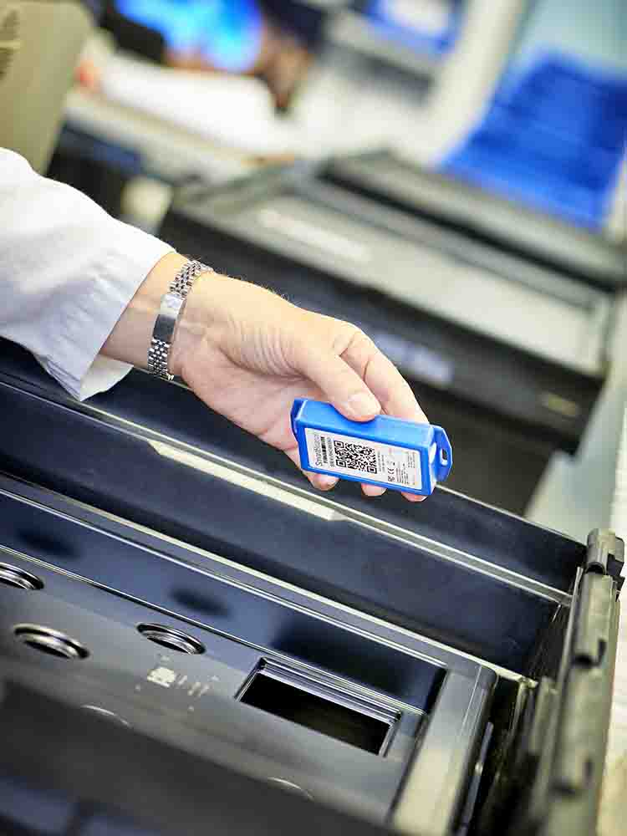
Abb. 7 und 8:
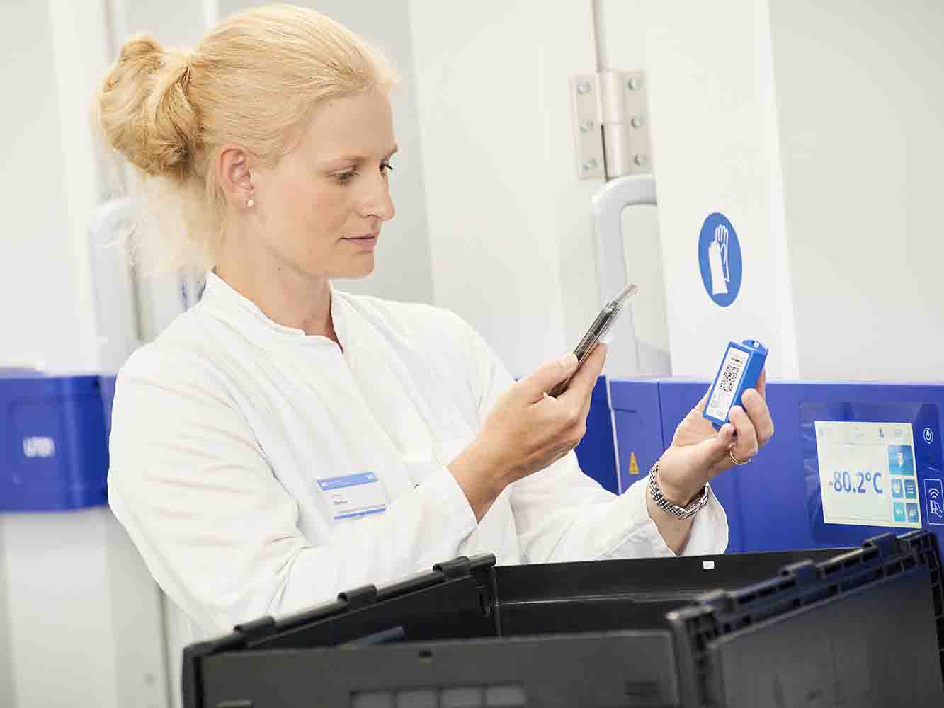

Sicherer Transport von kühlpflichten Pharmaprodukten in hohen Minustemperaturbereichen. Bei Bedarf kann die Pharmabox digital codiert und temperaturüberwacht werden. Eine Plombe stellt sicher, dass kein Unbefugter Zugriff auf die Inhalte in der BITO Pharmabox hat.

Firmenportrait

Was 1845 als kleiner Familienbetrieb und Hersteller für Beschlagartikel aus Metall für die Schmuck- und Lederwarenindustrie begann hat sich zu einem der europäischen Marktführer im Bereich der Lagertechnik und Intralogistik entwickelt: Die BITO-Lagertechnik Bittmann GmbH (Meisenheim, D) entwickelt, fertigt und vermarktet als einer der wenigen Komplettanbieter Regal-, Behälter-, Kommissionier- und Transportsysteme für alle Branchen. Von der Abwicklung von Großprojekten bis hin zur Ausstattung eines Büroarchivs mit Artikeln aus dem hauseigenen Katalog versteht sich der international tätige Lagertechnikexperte dabei als langfristiger Begleiter seiner Kunden, der die wechselnden Anforderungen der Anwender in den Mittelpunkt stellt. Das heute weltweit tätige Unternehmen beschäftigt 1.000 Mitarbeiter, davon 780 am Stammsitz in Meisenheim und dem benachbarten Produktionswerk Lauterecken. Aktuell hat das Unternehmen 14 Tochtergesellschaften in nahezu allen europäischen Ländern, in Dubai und den USA und erwirtschaftete in 2019 einen Umsatz von 255 Mio. Euro.

Startup-DNA seit über 175 Jahren
Was macht das traditionsreiche Unternehmen aus? Was ist BITO wichtig? Sicher hat, neben einer von Beginn an vorherrschenden Wertekultur, der Innovationsgedanke und Visionärsgeist das Unternehmen geprägt und über die Jahre getragen. Innovativer Vorreiter in Entwicklung und Technik zu sein, ausnahmslos Produkte von höchster Präzision und Qualität zu produzieren, ein ausgeprägter Servicegedanke und das Anliegen, dem Kunden immer partnerschaftlich zur Seite zu stehen, sind seit Beginn die Leitlinien, nach denen das Unternehmen lebt. Seit über 175 Jahren gelingt es, mit Mut und mit bewährten und neuen Ideen und Konzepten mit dem Markt und seinen Veränderungen Schritt zu halten. BITO ist seit jeher immer im Wandel und sucht aus Tradition permanent nach Chancen und Möglichkeiten, mit denen sich das Unternehmen immer wieder neu erfindet. Diese Stärke soll es auch weiter in die Zukunft tragen.

KONTAKTADRESSEN
Deutschland | Österreich | Schweiz
BITO-Lagertechnik  Bittmann GmbH | BITO Lagertechnik  Austria GmbH | BITO-Lagertechnik  Bittmann AG
Obertor 29 | Handelsring 5a | Industriestr. 11
D-55590 Meisenheim | A-4481 Asten | CH-6343 ROTKREUZ
www.bito.com | www.bito.com/de-at | www.bito.com/de-ch

